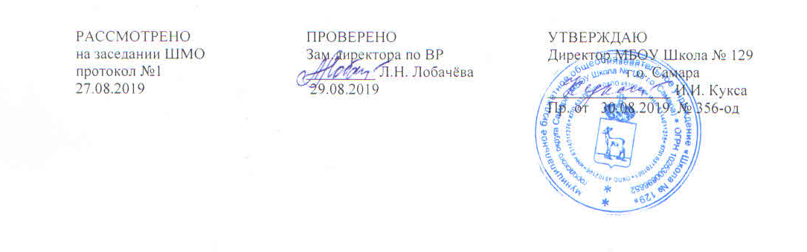

РАБОЧАЯ ПРОГРАММА

Курса внеурочной деятельности «Что? Где? Когда?»
Уровень образования: общее основное
Составитель: И.А.Кукса

Паспорт рабочей программы
курса внеурочной деятельности «Что? Где? Когда?»

Класс | 5-6
Направление внеурочной деятельности | общекультурное
Форма организации внеурочной деятельности | ролевые игры
Количество часов в неделю | 2 ч.
Количество часов в год | 68 ч.
Рабочая программа составлена в соответствии с требованиями | ФГОС ООО
Рабочая программа составлена на основе программы | Д.В.Григорьев. Программы внеурочной деятельности. Познавательная деятельность. Пролемно-ценностное общение (сер. "Работаем по новым стандартам") (ФГОС).-Изд-во Просвещение, 2013

Результаты освоения
курса внеурочной деятельности «Что? Где? Когда?»

Реализация внеурочного курса «Что? Где? Когда?» позволит педагогу акцентировать внимание школьников на яркие страницы отечественной и мировой истории и культуры. Планируются проведение тематических игр, соответствующих изученным темам предметных областей 5-6 классов (история, литература, география, биология и др.), использование компьютерных версий игры «Что? Где? Когда?», использование игр, разработанных педагогами школы ( «Своя игра»).
Также можно представить подросткам возможность самостоятельно проводить интеллектуальные викторины для учащихся младших классов, что позволит им приобрести опыт социальной деятельности.
1) Личностные: самоопределение (личностное, жизненное), смыслообразование (установление учащимися связи между целью учебной деятельности и ее мотивом, другими словами, между результатом учения и тем, что побуждает деятельность, ради чего она осуществляется), нравственно-этическая ориентация (оценивание усваиваемого содержания, обеспечивающее личностный моральный выбор).
2) Регулятивные: (оценка, контроль и самоконтроль, коррекция поведения, саморегуляция как способность к мобилизации сил и энергии, к волевому усилию (к выбору в ситуации мотивационного конфликта) и к преодолению препятствий).
3) Познавательные: выделение необходимой информации, структурирование знаний, рефлексия способов и условий действия, контроль и оценка процесса и результатов деятельности; логические универсальные действия (установление причинно-следственных связей).
4)Коммуникативные: постановка вопросов, управление поведением партнера, разрешение конфликтов.
Содержание курса внеурочной деятельности «Что? Где? Когда?»
1.Введение в игру. Нормы поведения в интеллектуальном клубе и кодекс чести знатока. Особенности игры «Что, где, когда?», правила игры. Варианты игры: классическая игра, брейн-ринг (игра двух команд), спортивная игра (одновременная игра нескольких команд), игра в командах. Вопросы к игре и их особенности. Поведение каждого в команде. Командный дух, роль капитана. Первые игровые пробы.
2. Компоненты успешной игры. Эрудиция. Логика. Нестандартное мышление. Внимание к деталям. Выделение главного. Умение слышать друг друга. Находчивость. Умение сдерживать эмоции. Игровые пробы.
3. Техника мозгового штурма. Правила мозгового штурма. Проведение мозгового штурма в разных проблемных ситуациях. Коллективный анализ каждого мозгового штурма. Игровые пробы.
4. Подбор заданий к играм. Правила составления вопросов. Использование словарей и энциклопедий. Использование научно-популярных журналов, интернета.
5.Игры по различной тематике и с различными заданиями.
6. Рефлексия в конце занятий.
Виды деятельности:
Беседа, обсуждение
Поиск информации, обсуждение, составление вопросов
Игровая деятельность в группах, рефлексия.
Приобретение знаний об истоках нравственности человека, основных общечеловеческих ценностях и нормах поведения.
Знакомство с понятиями: эрудиция, логика. Нестандартное мышление. Внимание к деталям. Выделение главного.
Составление плана и последовательности действий, с учётом конечного результата
Обсуждение, рефлексия

Тематическое планирование
№ п-п | Название темы | Часы
1. | Выбор тематики игр. | 1
2. | Знакомство с правилами «Своя игра» | 1
3-4 | Составления вопросов. Использование словарей и литературоведческих справочников.. | 2
5. | Проведение интеллектуальной игры «Своя игра». | 1
6. | Знакомство с правилами игры «Брейн-ринг» . | 1
7-9. | Мозговой штурм в разных проблемных ситуациях  (теоретическое занятие). Мозговой штурм в разных проблемных ситуациях (практическое занятие).  Правила составления вопросов к игре. | 3
10-11. | Проведение игры «Брейн-ринг» с использованием самостоятельно разработанных вопросов | 2
12. | Знакомство с правилами игры «Умники и умницы» | 1
13-14. | Подбор заданий к игре.  Использование различных источников информации». | 2
15-16. | Проведение игры «Умники и умницы» | 2
17-18. | Особенности игры «Что? Где? Когда?».  Знакомство Правила игры. | 2
19-20. | Игра «Что? Где? Когда?». Какие бывают вопросы | 2
21. | Нормы поведения в интеллектуальном клубе кодекс чести знатока | 1
22. | Компоненты успешной игры. | 1
23-25 | Мозговой штурм в разных проблемных ситуациях  (теоретическое занятие)  Мозговой штурм в разных проблемных ситуациях  (практическое занятие).  Правила составления вопросов к игре. | 3
26-27 | Игра «Что? Где? Когда? с использованием самостоятельно разработанных вопросов | 2
28-29. | «Что? Где? Когда?» по русским народным сказкам | 2
30-31 | Игра «Знатоки искусства» | 2
32-33 | «Что? Где? Когда?»  «Животный и растительный мир» | 2
34-35 | «Что? Где? Когда?» по ПДД | 2
36-37 | «Что? Где? Когда?» по произведениям А.С. Пушкина | 2
38-39 | «Что? Где? Когда?» по истории | 2
40-42 | Подбор заданий к игре для младших школьников «По страницам любимых книг». | 3
43-45 | Проведение игры «По страницам любимых книг» в младших классах | 3
46. | Знакомство с правилами игры «Битва эрудитов» | 1
47-48. | Подбор заданий к игре.  Правила составления вопросов.  Использование различных источников информации». | 2
49-50 | Проведение игры «Битва эрудитов» | 2
51-52. | Подбор заданий к интеллектуальной игре «Самый умный». | 2
53-54. | Проведение игры «Самый умный». | 2
55-56 | Подготовка к игре «Математический КВН» | 2
57-58 | Математический КВН | 2
59-60 | «Экологический серпантин» | 2
61-62 | Проектная работа «Моя любимая интеллектуальная игра» | 2
63-68 | Презентация игровых проектов | 5
 | ИТОГО | 34

